**Cartagena a la carta**

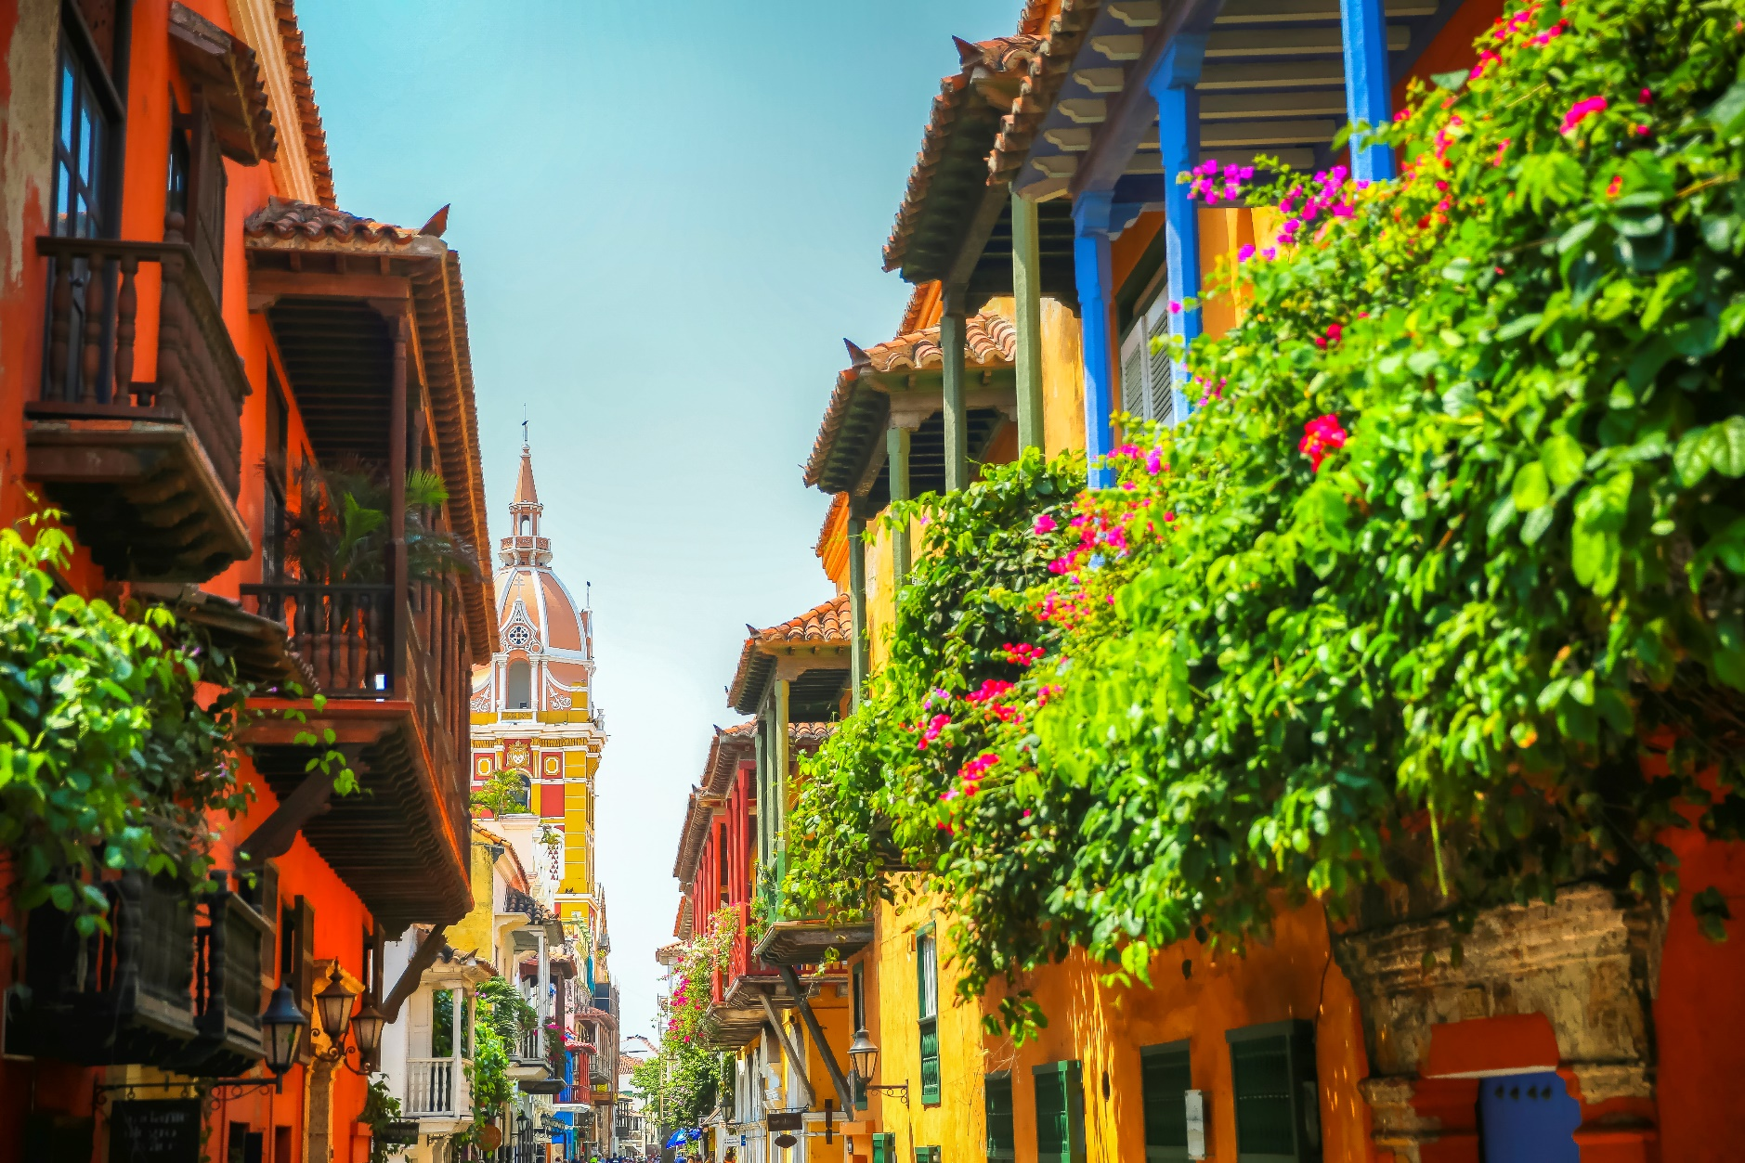**3 noches**

**ITINERARIO**

**DÍA 1 – ORIGEN / CARTAGENA:** Llegada a Cartagena ciudad también conocida como el corralito de piedra, recepción y traslado desde el Aeropuerto Rafael Núñez de Cartagena al hotel elegido. Check-in y alojamiento.

**Notas:** Para los traslados nocturnos aplica para los vuelos entre las 21:00 y 06:30 horas. Las tarifas están contempladas para traslados diurnos, de ser nocturnos se aplica un suplemento (consultar con su asesor).

**DÍA 2 - CARTAGENA (Visita a la Ciudad con Castillo de San Felipe):** A la hora acordada encuentro en el lobby del hotel con uno de nuestros representantes para iniciar un maravilloso recorrido por esta ciudad Museo cuyas calles y alrededores muestran el encanto de su arquitectura que mezcla lo colonial, republicano y moderno. Durante el recorrido pasará por  la zona moderna de Bocagrande continuando por el barrio de Manga donde el contraste entre la arquitectura republicana y sus modernos edificios le sorprenderán, luego visitará el emblemático Castillo de San Felipe de Barajas, construido en 1657 y por supuesto,  será imperdible realizar una breve caminata por “el centro histórico de la ciudad” que en 1984 junto con el Castillo de San Felipe y el conjunto de fortificaciones fueron incluidos por la UNESCO en la lista de Patrimonios de la Humanidad. Para finalizar el tour y antes de regresar a su hotel, aprovechando su estancia en el país productor de esmeraldas de mayor calidad a nivel mundial, visitará el Museo de la Esmeralda, allí conocerá la evolución del mineral más escaso, más valioso y a su vez, el más exclusivo del mundo.

**Incluye**: Transporte climatizado, guía profesional, entradas al Castillo de San Felipe y al Museo de la Esmeralda.

**Operación:** diaria

**Servicio Regular:** lunes a viernes 14:00 hrs - sábados y domingos: 09:00 hrs.

**Duración**: 4 hrs aproximadamente

**DÍA 3 - CARTAGENA (Día de Playa):** Desayuno. Saliendo del Muelle la Bodeguita en lancha rápida con destino a la isla incluida, allí podrá disfrutar de playas coralinas y variedad de fauna del arrecife, ideal para descansar o tomar alguna actividad opcional como buceo, snorkeling, caminatas, entre otras. A continuación, podrá encontrar el detalle de cada isla:

1. **San Pedro de Majagua:** ubicado en Isla Grande a 45km de la ciudad de Cartagena, hace parte de las 31 islas que conforman el Parque Nacional Natural del Rosario;  luego de una hora de travesía en una lancha rápida llegará a este mágico lugar de descanso y relajación que ofrece dos accesos al mar, uno un poco más tranquilo y sin ruido que el otro de acuerdo con su preferencia; estando en el lugar puede tomar actividades opcionales como masajes relajantes, caminatas, tours por los manglares, visitar el Acuario, buceo, snorkeling, entre otros.

**Incluye**: Traslado hotel-muelle-hotel, transporte en lancha compartida (no exclusiva), coctel de bienvenida, almuerzo (entrada, fuerte, bebida no alcohólica y postre) e Impuesto de muelle

**No incluye:** actividades opcionales, consumos no mencionados.

**Operación**: Todos los días excepto 01 de enero de cada año.

**Duración**: 6.5 hrs aproximadamente - Servicio compartido

**Notas**: Los pasajeros deben presentarse en el muelle La Bodeguita máximo a las 08:30 hrs en la puerta # 3para realizar protocolo de registro de abordaje, el regreso habitual de la Isla a Cartagena es a las 15:00 Hrs (dependiendo las condiciones climáticas, puede variar la salida desde las 14:30 p.m. aproximadamente.

**Restricciones**: Excursión no apta por los movimientos de la lancha para mujeres embarazadas o personas con problemas o cirugías de columna. No se permite el acceso a las lanchas a personas en estado de embriaguez o mascotas.

1. **Isla del Encanto:** En el parque nacional Islas del rosario, situado aproximadamente a 45 min en lancha desde Cartagena, podrá disfrutar de la playa y los espacios sociales destinados para los visitantes de Day tour que cuentan con sillas, camastros y asoleadoras; por supuesto puede realizar actividades opcionales si así lo desea o simplemente disfrutar del mar Caribe Colombiano de esta zona. Durante la pasadía disfrutará de un almuerzo típico semi-buffet servido con opciones de pescado, pollo y carne.

**Incluye**: Transporte en lancha compartida Cartagena- Isla del Encanto –Cartagena

**(**no Exclusiva), almuerzo Parrillada Buffet servido (incluye bebida no alcohólica

**No incluye:** Traslados hotel al muelle y retorno (Si está alojado en hoteles de la zona de Bocagrande, centro histórico o zona norte el hotel ofrece traslados de cortesía al muelle, el retorno del muelle al hotel es por cuenta propia). No incluye impuesto de muelle (Aprox.  7.00), actividades opcionales, consumos no mencionados, servicio de toallas (se sugiere llevar desde Cartagena)

**Operación**: Todos los días

**Duración**: 6.5 hrs aproximadamente - Servicio compartido

**Notas**: Los pasajeros deben presentarse en el muelle La Bodeguita máximo a las 08:15 hrs, el regreso habitual de la Isla a Cartagena es a las 15:00 Hrs (dependiendo las condiciones climáticas, puede variar la salida desde las 14:30 p.m. aproximadamente).

**Restricciones**: Excursión no apta para mujeres embarazadas o personas con problemas o cirugías de columna por los movimientos de la lancha. No se permite el acceso a las lanchas a personas en estado de embriaguez o mascotas.

**DÍA 4 - CARTAGENA DE INDIAS / DESTINO**: Desayuno. Último día de viaje antes de regresar a casa asegúrate de llevar los mejores recuerdos.  A la hora indicada traslado desde el hotel al aeropuerto de Cartagena para tomar vuelo a tu ciudad de origen.

**Notas:** Para los traslados de salida el horario nocturno aplica para los vuelos entre las 23:00 y 09:00 horas. Las tarifas están contempladas para traslados diurnos, de ser nocturnos se aplica un suplemento (consultar con su asesor).

**INCLUYE:**

* Traslados aeropuerto – Hotel - aeropuerto en servicio regular.
* Alojamiento por 3 noches con plan de alimentación según el hotel de elección.
* Visita de la Ciudad con Castillo de San Felipe en servicio regular.
* Visita a la isla del encanto o a San pedro de Majagua de acuerdo con la categoría de paquete seleccionado en servicio regular.

**Vigencia del programa: Del 16 de enero al 15 de diciembre de 2024**

**Excepto**

* **Semana de Receso:** 04/10/2024-14/10/2024.
* **Ferias y eventos (Sujeto a cambios).**
* **Sofitel Santa Clara:**
  + 07/11/2024-17/11/2024.
  + 26/11/2024-01/12/2024